Муниципальное казенное дошкольное образование
учреждение «Детский сад № 10 общеразвивающнго вида»

Конспект
образовательной деятельности «Художественное творчество» тема: «Мы – волшебники» для детей подготовительной к школе группы.

Воспитатель: Панова Ю.А.

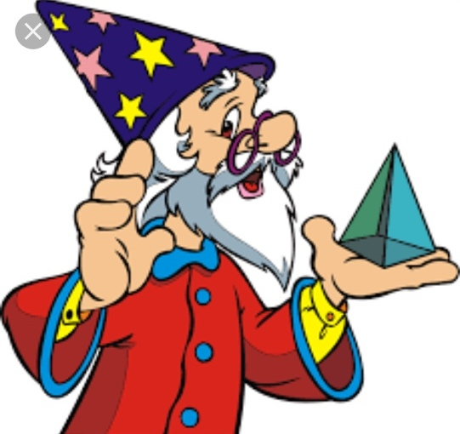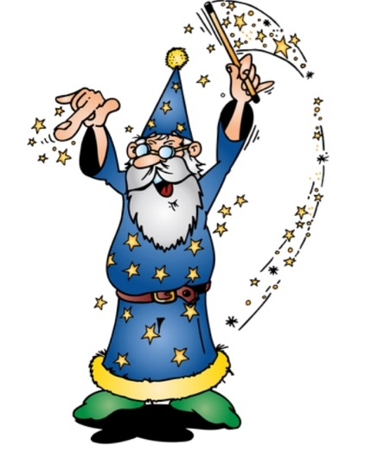

2016г.
Цель. Познакомить детей с техникой монотипии. Развивать фантазию и
воображение ,умение анализировать получившееся изображение, дополнять
рисунок недостающими деталями.
Материал. Репродукции работ художников, выполненных в технике монотипии (например, книга А.В. Гнездилова<Сундук старого принца> ,
оформленная Ариной Даур). На каждого ребенка: Бумага формата А5 различной фактуры – гладкая,лощёная, пористая; акварель или гуашь, кисти,
банка с водой, салфетки, маркеры, фломастеры, цветной картон, клеящий карандаш, ножницы,пластилин. Аудиозапись спокойной музыки.
Ход занятия
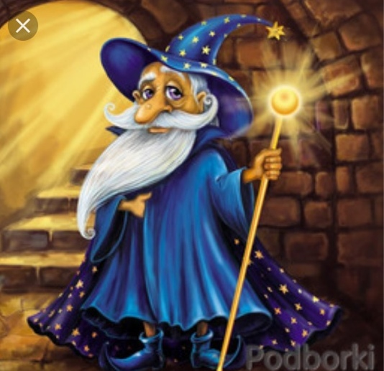
Воспитатель. Сегодня мы превратимся в волшебников, добрых, умных и
весёлых. Представьте: всё, что нас окружает, полную чудес и таинственных
превращений. Выгляните в это волшебное окно. За заколдованным стеклом
проплывают чудесные облака. Они, наверное, путешествуют из одной сказки в другую. Вот облако, похожее на парусник, рядом громоздиться туча, в
очертаниях которой просматривается сказочный замок. В стороне облако –
страшный дракон, а за ним летит несколько облачков, похожих на сверкающих райских птиц. Есть облака – легкокрылые бабочки, а у самого горизонта я вижу облако, напоминающее изящную танцовщицу. Каждый из вас, волшебников, может создать своё чудесное облако. А превратить его в чудесную картину вам поможет могущественная волшебница - Монотипия.
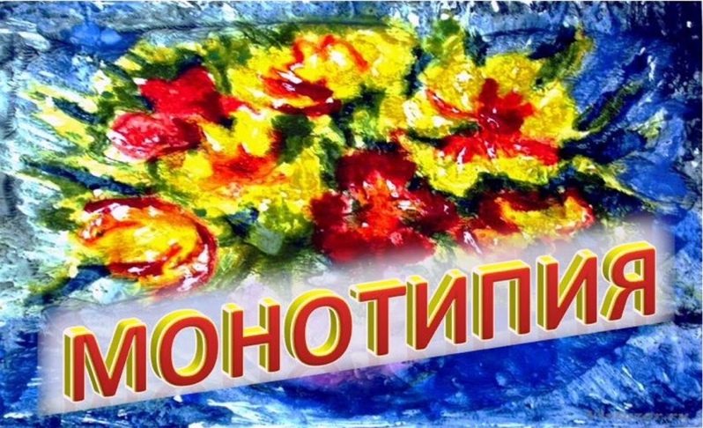
Появилась эта волшебница в незапамятные времена. С первыми её чудесами мы можем познакомиться в музеях естественных наук. Вы слышали о камнях, на которые учёные находят отпечатки листьев доисторических растений и следов животных? Эти отпечатки - чудеса Монотопии. Прошли тысячелетия, и волшебница Монотопия решила открыть свои тайны художникам. С её помощью они стали создавать удивительные картины. Для изготовления оттисков ( так художники называют отпечатки ) мастера, работающие в технике монотопии, используют самые разнообразные материалы: гуашь и акварель, масляные и типографические краски и многие другие изобретательные материалы. Посмотрите на репродукции картин. (Выставляет на мольберт репродукции). Все они выполнены с помощью удивительных приёмов, с которыми познакомила художников Монотопия. А вы хотели бы узнать секреты этой волшебницы? ( Да)
(Далее воспитатель сопровождает рассказ показом приёмов рисования) Сначала надо сложить лист бумаги пополам. Затем, раскрыв его, протереть влажной салфеткой и нарисовать гуашевыми или акварельными красками какое – либо изображение на половине листа. Пока краски не высохли, надо вновь сложить лист пополам, плотно прижать обе части и разгладить их руками. Рисунок симметрично отпечатается на чистой половине листа. Затем надо внимательно рассмотреть изображение и при необходимости дополнить его деталями.
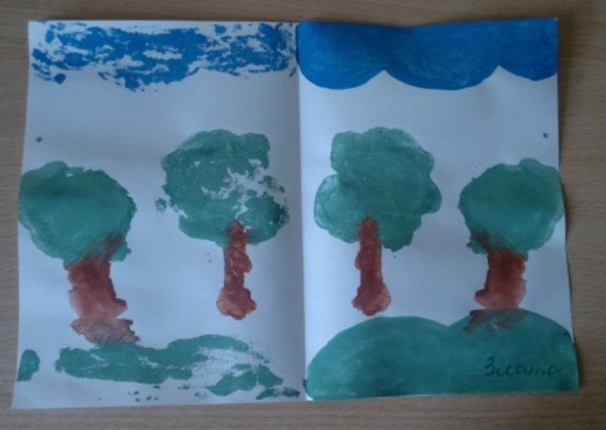
Посмотрите ( показывает свой рисунок), на что это похоже ? ( Дети высказывают предложения ) Как вы думаете, какие детали можно дорисовать, чтобы рисунок стал более выразительным и понятным ? ( Выслушав ответы детей воспитатель дорисовывает недостающие детали). Монотопия может творить чудеса одновременно на двух листах бумаги. Я беру лист любой бумаги – гладкой, лощёной, пористой. Свободно наношу на него акварелью или гуашью изображение и, пока краска не высохла, накрывают рисунок другим листом. Прижимают и разглаживают верхний лист. Теперь всё зависит от того, как я буду разнимать листы – резко, плавно или поворачивая их .( Снимает верхний лист бумаги ) . У меня получилось два зеркальных живописно – графических пятна. Они – основа моего рисунка. Теперь пофантазируйте. На что похоже полученное изображение ? Кто спрятался в отпечатке, который у меня получился ? Каждый из отпечатков я могу превратить в неповторимое изображение . В одном из оттисков можно разглядеть хитрую мордочку лисы, а в другом я вижу добродушного неуклюжего медвежонка . Остаётся дорисовать фломастером или долепить из пластилина недостающие детали.
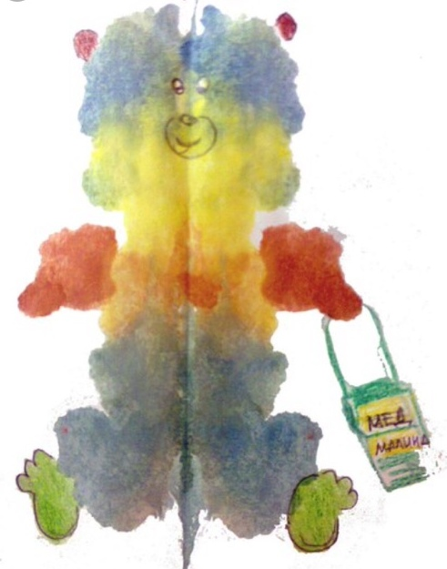
Понравились вам чудеса волшебницы Монотопии ? а теперь попробуйте создать свои волшебные картинки.
Звучит аудиозапись спокойной музыки. Дети приступают к работе, используя по желанию разные приёмы монотопии.
Воспитатель.Дорогие волшебники, как много у вас получилось ярких и загадочных изображений! С помощью фломастеров и пластилина дополните их необходимыми деталями . Вы можете вырезать части изображения и наклеить их на картон подходящего цвета .
Дети выполняют задание. По окончанию работы каждый ребёнок предлагает остальным отгадать, что у него получилось , а затем рассказывает свою версию содержания.

